|  |  |  |
| --- | --- | --- |
|  | **Carátula para entrega de prácticas** | |
| Facultad de Ingeniería | | Laboratorio de docencia |

Laboratorios de computación

salas A y B

|  |  |
| --- | --- |
| *Profesor:* | Claudia Rodríguez Espino |
| *Asignatura:* | Fundamentos de Programación |
| *Grupo:* | 3 |
| *No de Práctica(s):* | 13 |
| *Integrante(s):* | Morales Begoña Emilio |
|  |  |
|  |  |
| *Semestre:* | 2do |
| *Fecha de entrega:* | 25/05/18 |
| *Observaciones:* |  |
|  |  |

CALIFICACIÓN: __________

Objetivo

Elaborar programas en lenguaje C que requieran el uso de archivos de texto plano en la resolución de problemas, entendiendo a los archivos como un elemento de almacenamiento secundario.

Actividades

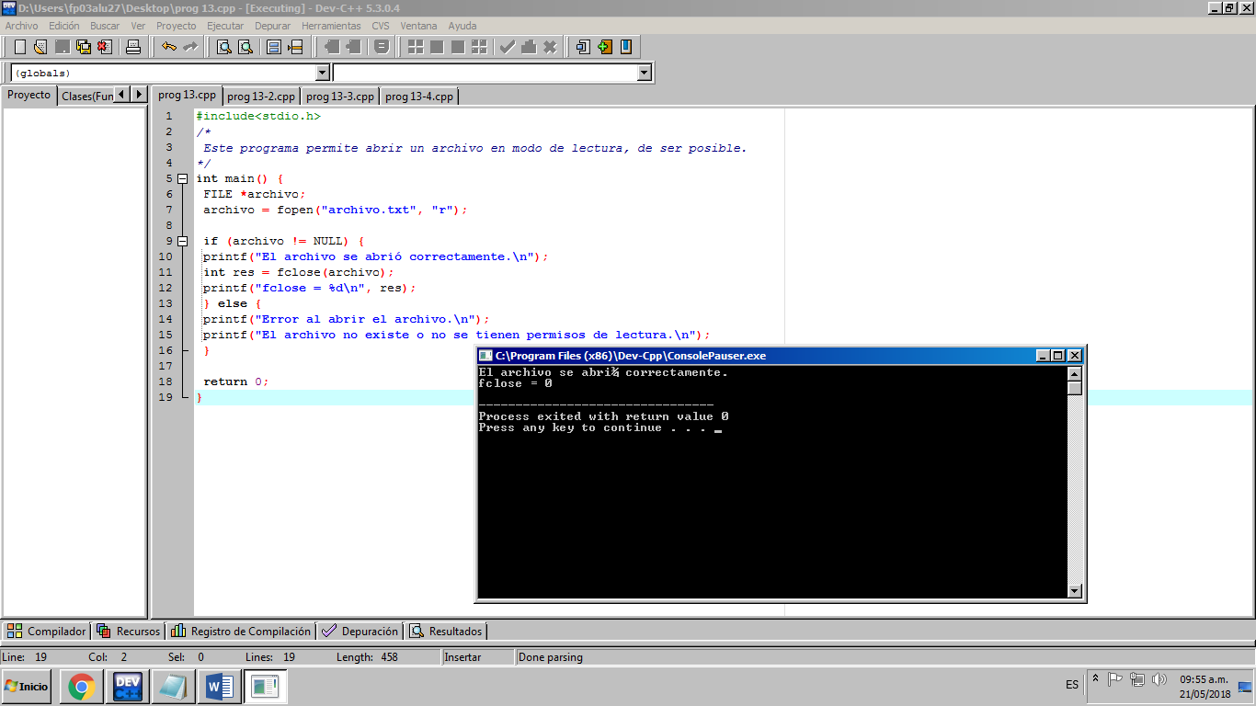

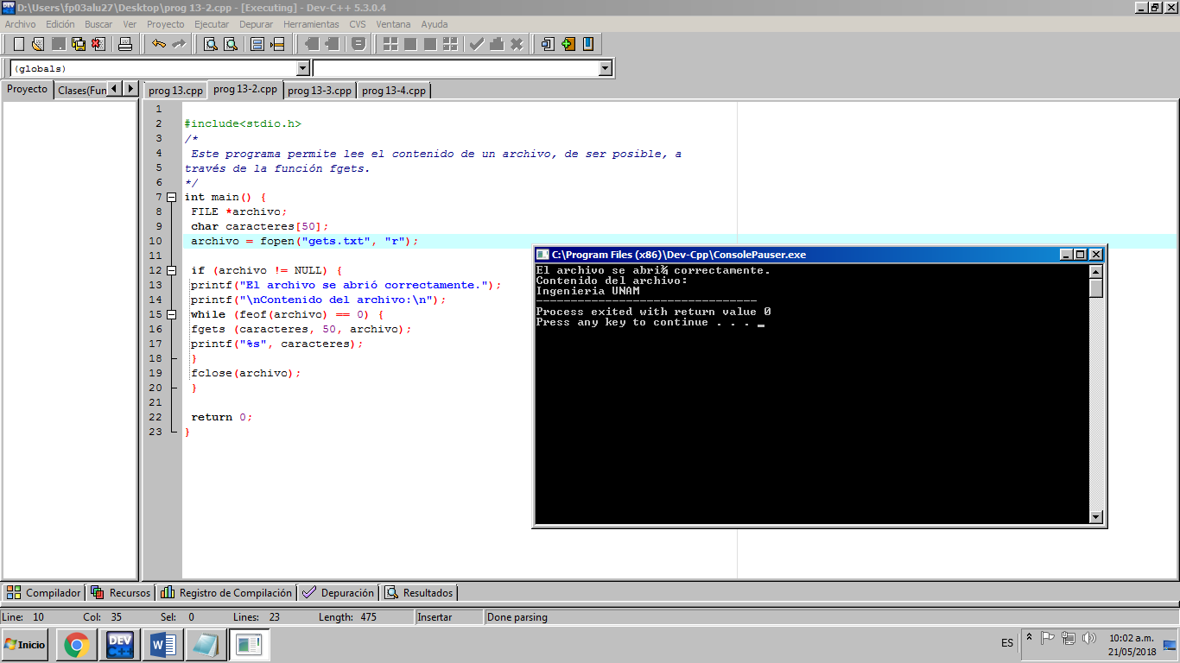

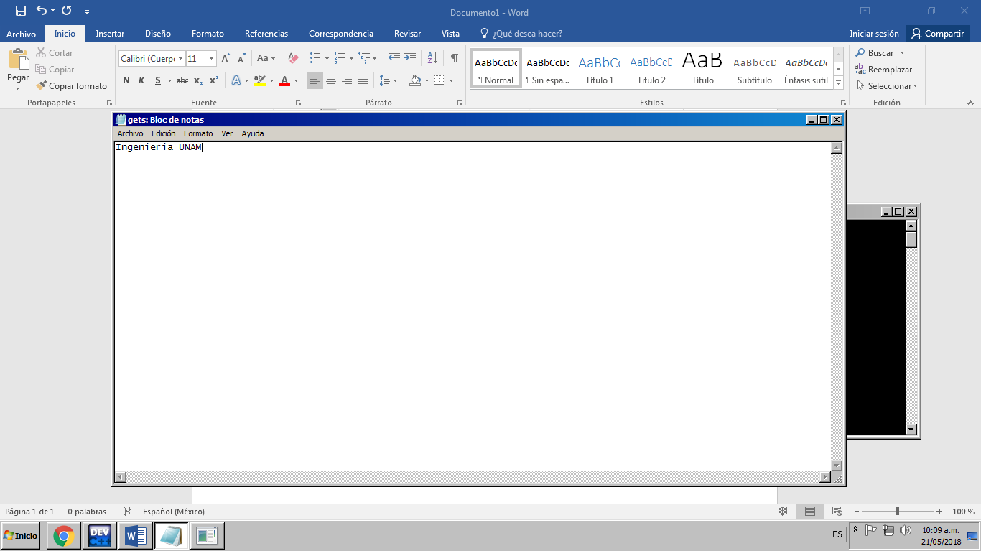

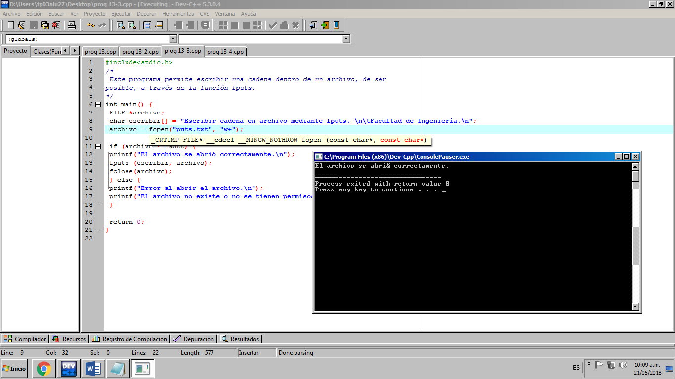

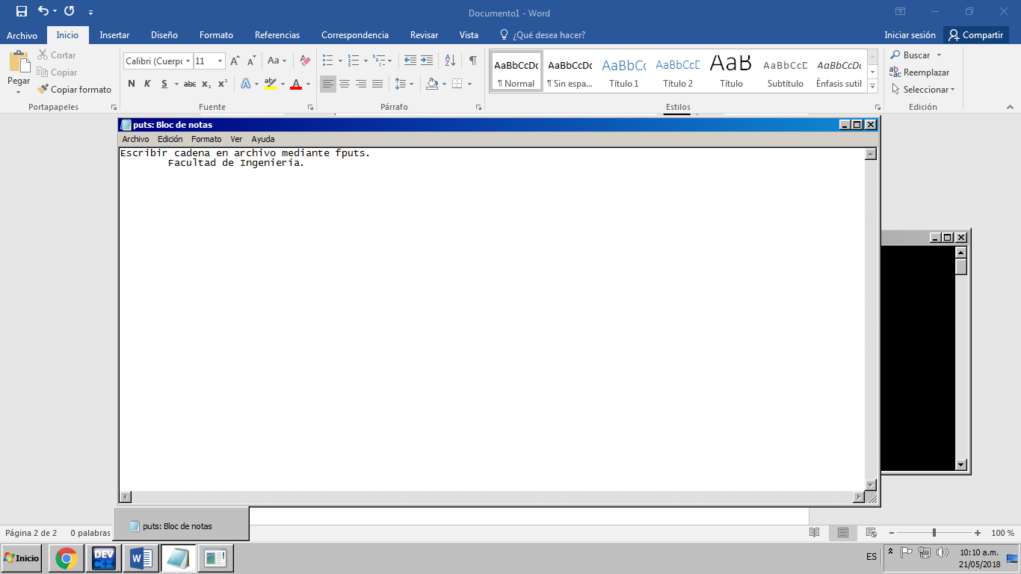

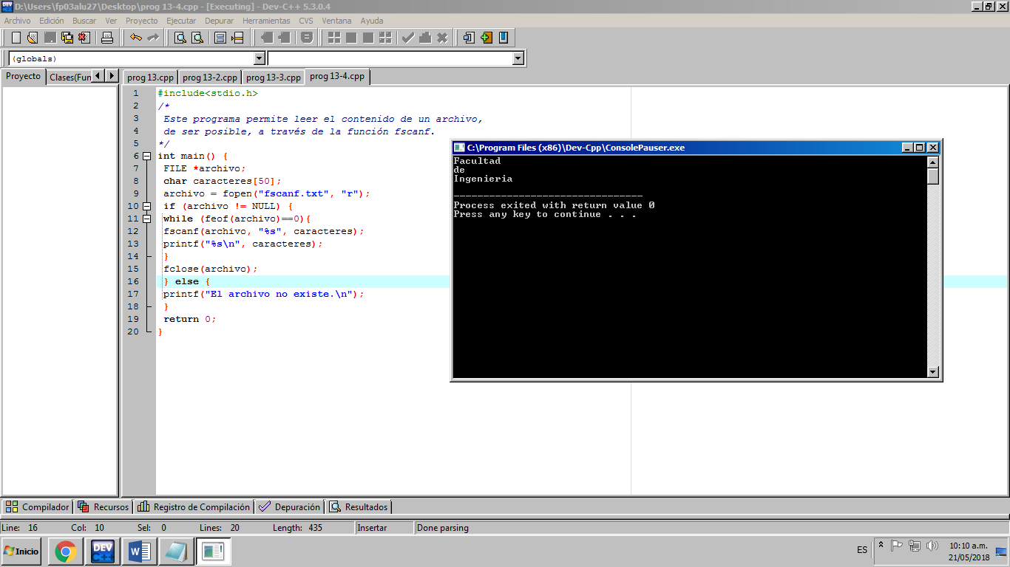

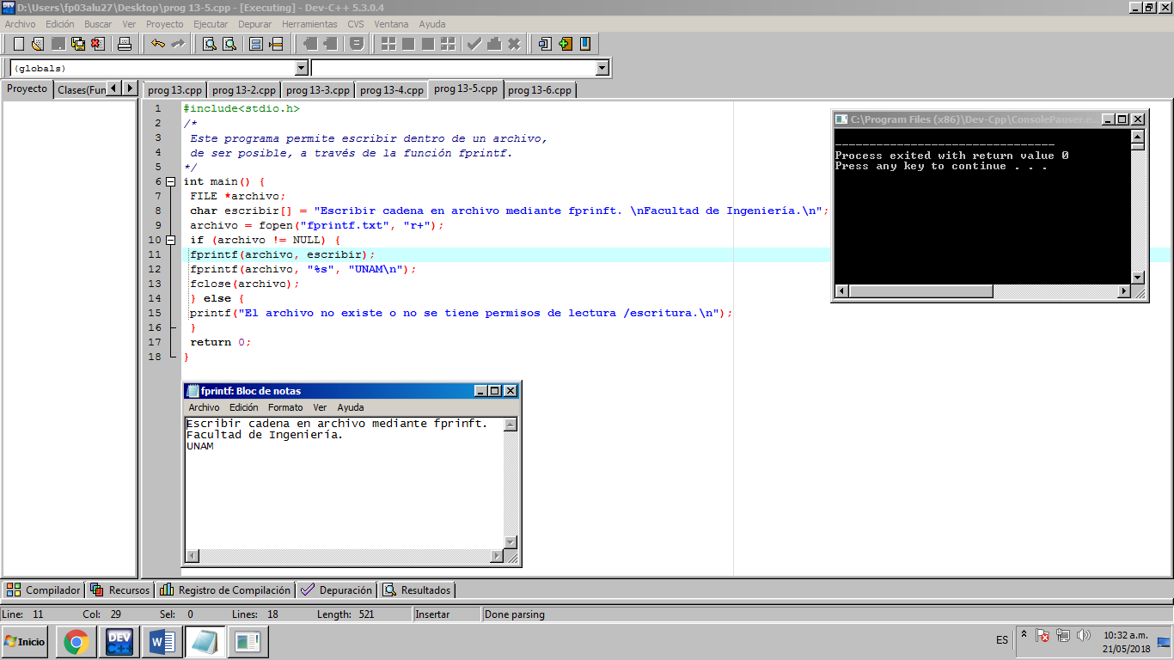

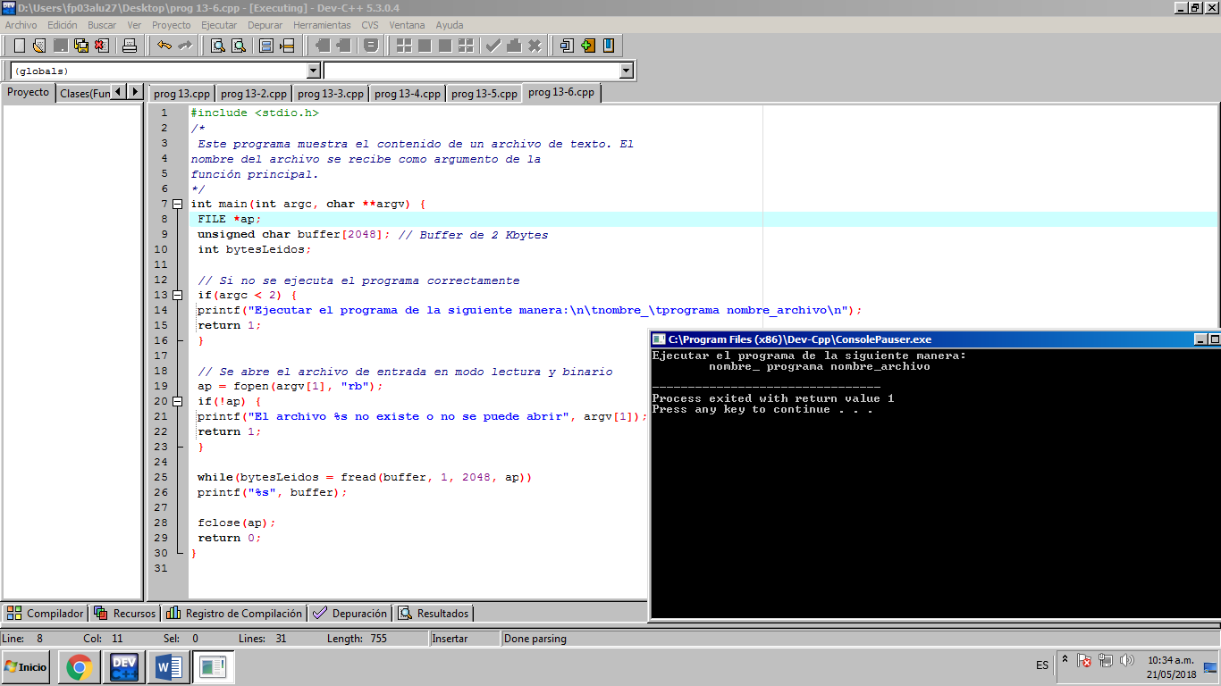

Conclusión

Al realizar esta práctica comprendí mejor el concepto y el uso de las funciones fgets, fputs, fscanf, fprintf, fread, fclose y fopen, pues si bien ya habíamos visto eso en la clase de teoría y sí lo había entendido, una vez que corrieron los programas y los utilizamos entendí perfectamente el propósito de cada función.